
Федеральное государственное автономное образовательное учреждение высшего образования «Московский государственный технический университет имени Н.Э. Баумана (национальный исследовательский университет)» (МГТУ им. Н.Э. Баумана)

КАФЕДРА «Системы обработки информации и управления»

Дисциплина: Сети и телекоммуникации

Отчет по лабораторной работе №8
«Ознакомление с системой и протоколом DNS»

Выполнил(а):
Афонин И.И.

ИУ5-52Б

Проверил(а): Антонов А.И.

Москва, 2025
Введение
Цель работы: Лабораторная работа ставит цели закрепления теоретического материала по протоколам и программному обеспечению системы доменных имен.
Задание: Ознакомиться с работой утилит host, nslookup, dig. Научиться делать обратный DNS-запрос.
Порядок выполнения работы:
Разрешение адресов в системе DNS с использованием различных утилит системы Linux
- Запустить анализатор протоколов Wireshark и указать фильтр для перехвата трафика DNS.
- В терминале последовательно выполнить разрешение доменных имен согласно варианту из ЛР6 с использованием трех утилит: host, nslookup, dig.
- Остановить захват пакетов в анализаторе протоколов Wireshark.
- Проанализировать вывод команд и перехваченные пакеты.
- В отчете привести последовательно вывод каждой команды, сопроводив его соответствующими перехваченными пакетами и выводами по работе программ.
Получение ресурсных записей различных типов с использованием утилиты nslookup
- Запустить анализатор протоколов Wireshark и указать фильтр для перехвата трафика DNS.
- Последовательно получить от сервера DNS следующие ресурсные записи для доменного имени согласно варианту: адреса IPv4, адреса IPv6, почтовые серверы, серверы DNS, авторитетный сервер для доменного имени.
- Остановить захват пакетов в анализаторе протоколов Wireshark.
- Проанализировать вывод команд и перехваченные пакеты.
- В отчете привести последовательно вывод каждой команды, сопроводив его соответствующими перехваченными пакетами и выводами по работе программ.
Проведение обратного запроса DNS с использованием утилиты host
- Проведение обратного запроса DNS с использованием утилиты host
- Провести обратный запрос DNS для IPv4-адреса из предыдущего пункта.
- Провести обратный запрос DNS для IPv6-адреса из предыдущего пункта. При формировании команды запроса руководствоваться примером ресурсной записи:
- Остановить захват пакетов в анализаторе протоколов Wireshark.
- Проанализировать вывод команд и перехваченные пакеты.
- В отчете привести последовательно вывод каждой команды, сопроводив его соответствующими перехваченными пакетами и выводами по работе программ.
Получение всех ресурсных записей для определенного доменного имени с использованием утилиты host
- Запустить анализатор протоколов Wireshark и указать фильтр для перехвата трафика: IP-адреса ПК и сервера DNS, протоколы (TCP или UDP).
- Выполнить запрос «ресурсной записи» ANY для доменного имени согласно варианту.
- Остановить захват пакетов в анализаторе протоколов Wireshark.
- Проанализировать вывод команд и перехваченные пакеты.
- В отчете привести вывод команды, сопроводив его соответствующими перехваченными пакетами и выводами по процедуре получения записи.
Индивидуальные параметры:
Группа: 2
Вариант: 2
Исследуемые узлы (Вариант 2): russianfood.com, povar.ru, eda.ru
- Получим адрес в системе DNS с помощью разных утилит
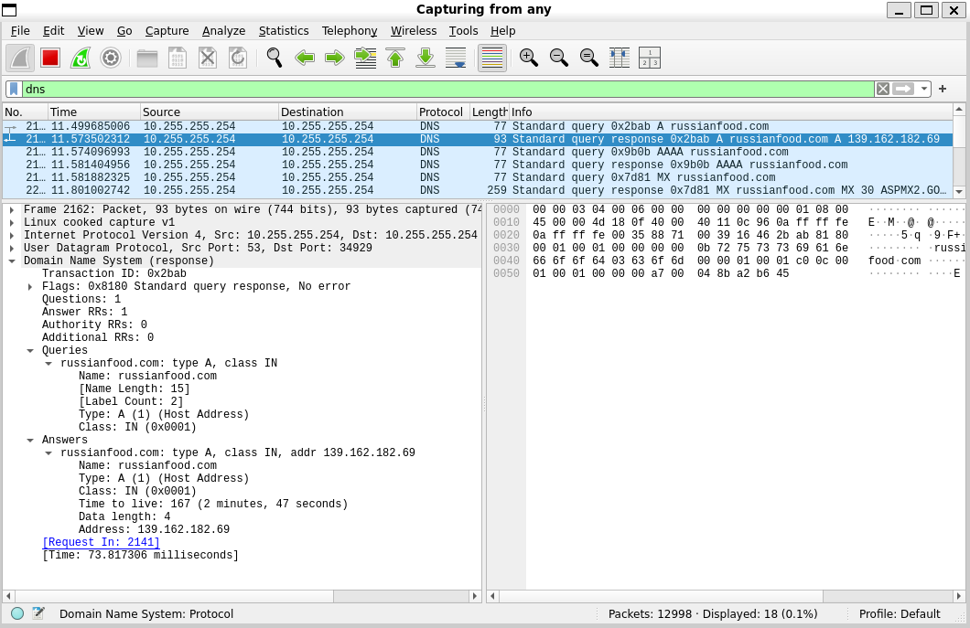
Рисунок 1 – пример ответа от сервиса для команды host
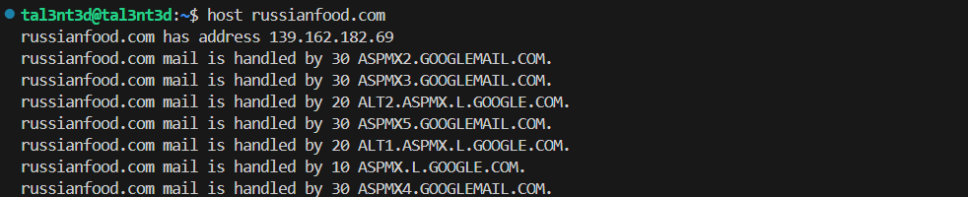
Рисунок 2 – пример команды host в консоли
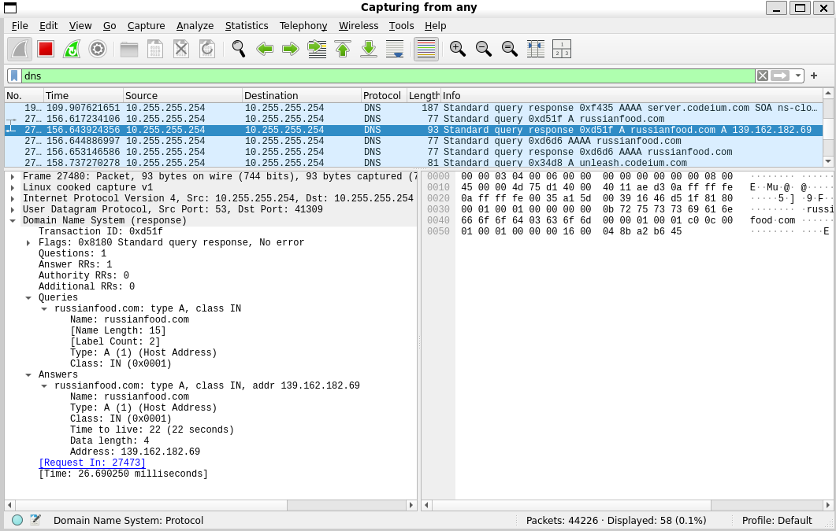
Рисунок 3 – пример ответа от сервиса для команды nslookup
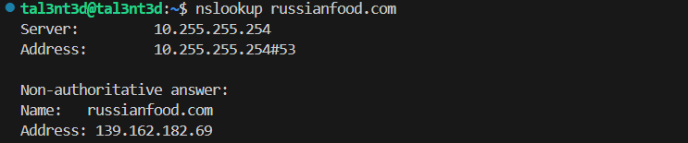
Рисунок 4 – пример команды nslookup в консоли
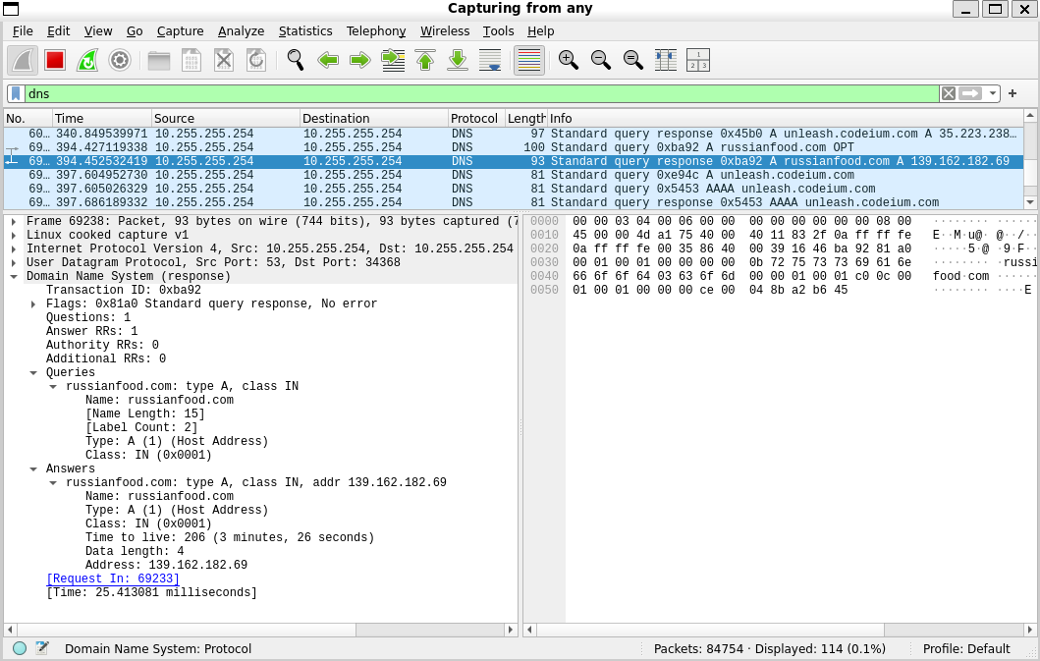
Рисунок 5 – пример ответа от сервиса для команды dig
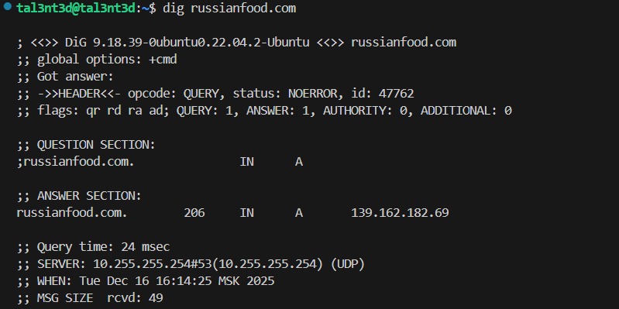
Рисунок 6 – пример команды dig в консоли

- Получим ресурсные записи различных типов с использованием утилиты nslookup
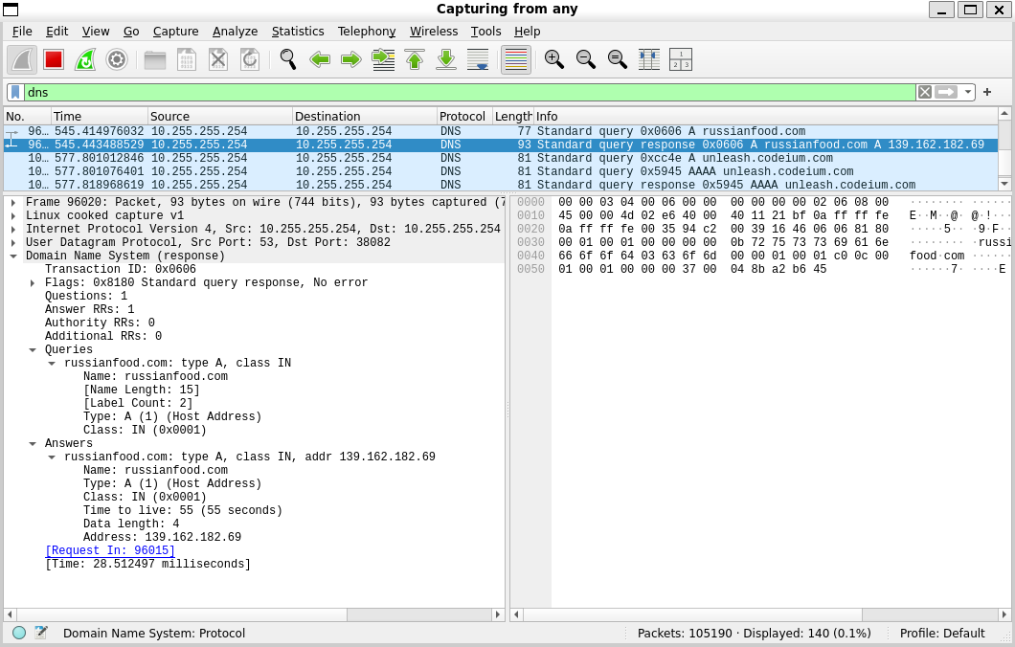
Рисунок 7 – пример ответа от сервиса для команды nslookup с типом IPv4
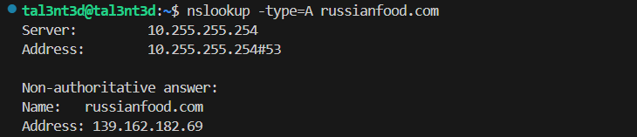
Рисунок 8 – пример команды nslookup в консоли c типом A
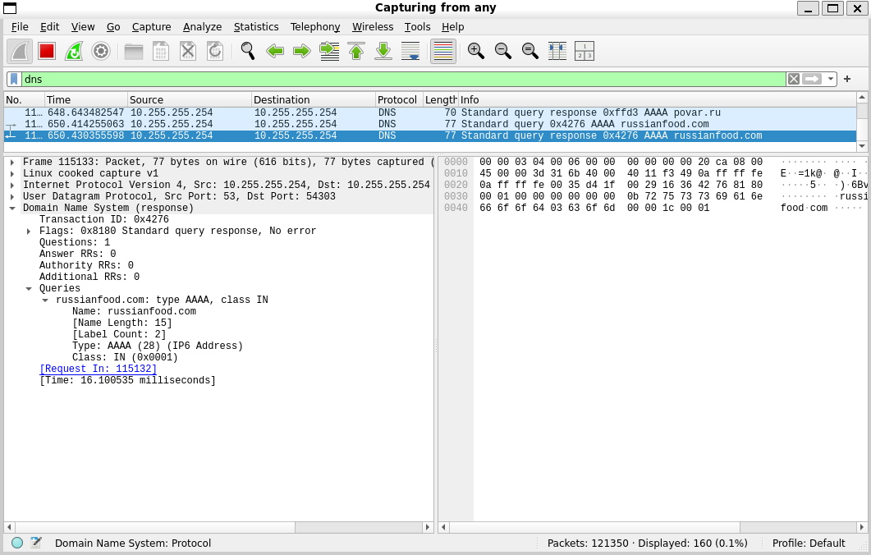
Рисунок 9 – пример ответа от сервиса для команды nslookup с типом IPv6
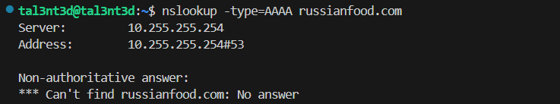
Рисунок 10 – пример команды nslookup в консоли c типом AAAA
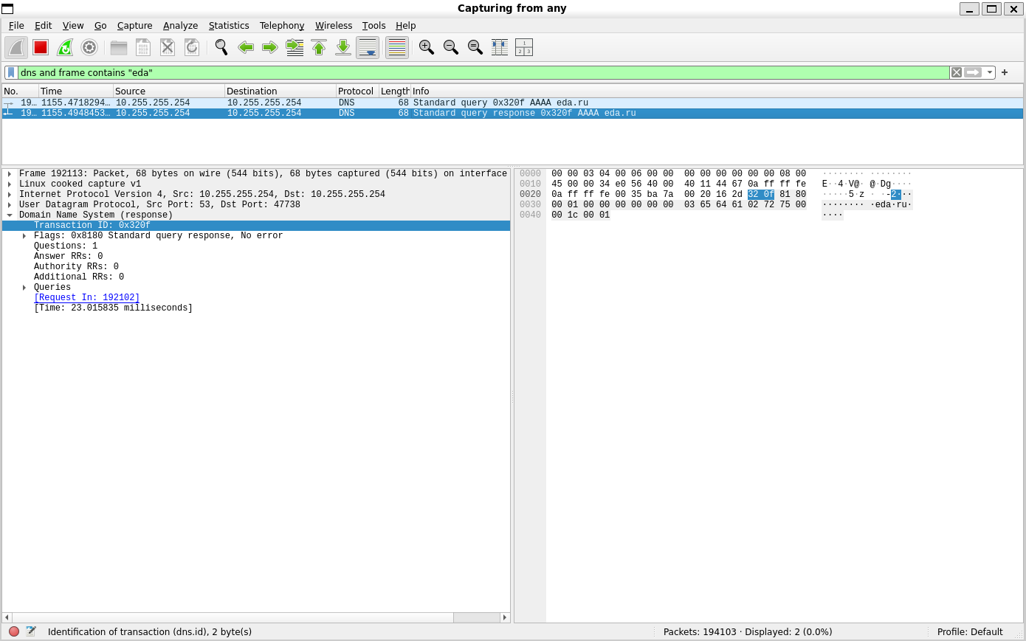
Рисунок 11 – пример ответа от eda.ru для команды nslookup с типом IPv6
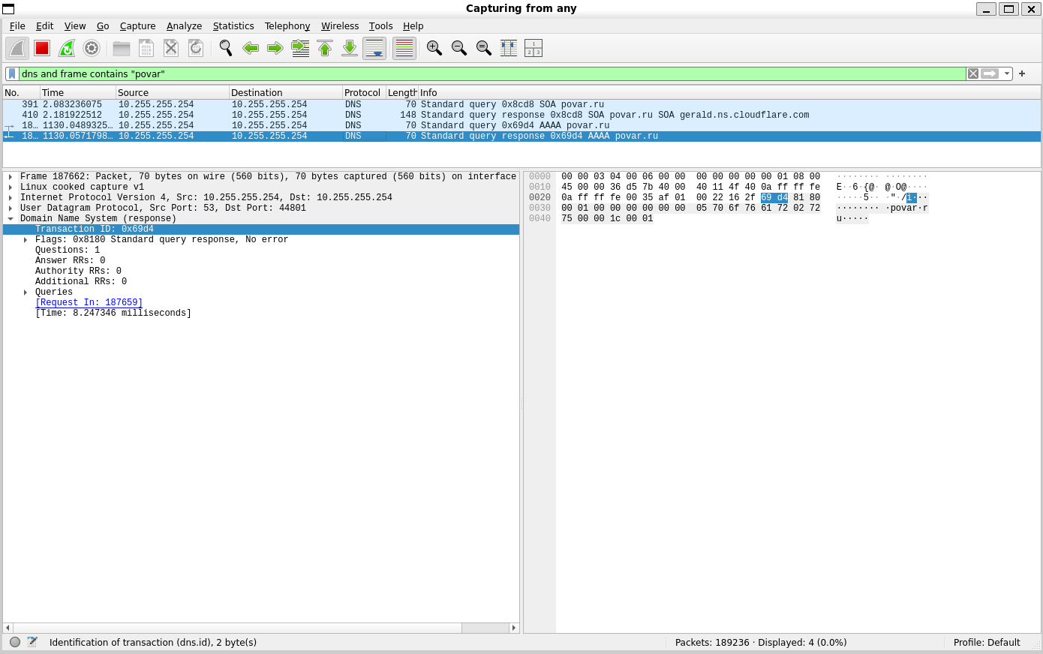
Рисунок 12 – пример ответа от povar.ru для команды nslookup с типом IPv6
Замечание: ни один из сервисов не дал ответа с типом IPv6!
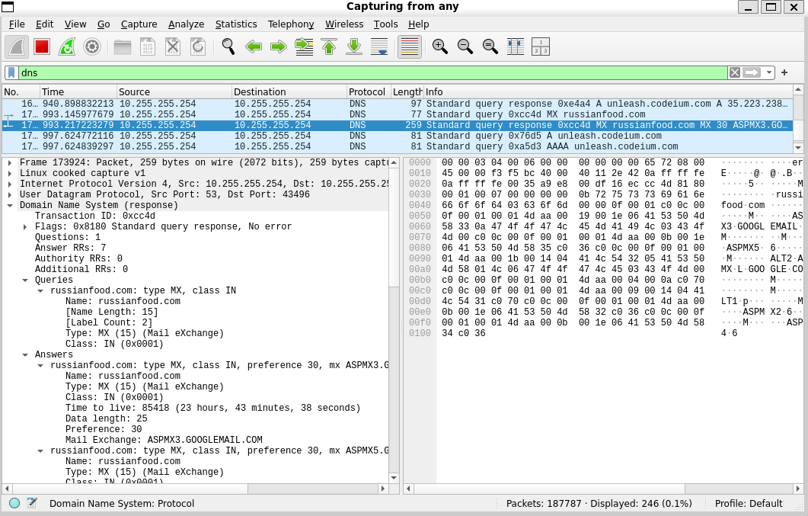
Рисунок 13 – пример ответа от сервиса для команды nslookup с типом почтового сервиса
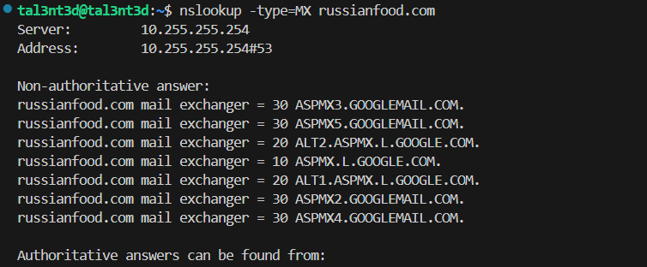
Рисунок 14 – пример команды nslookup в консоли c типом MX
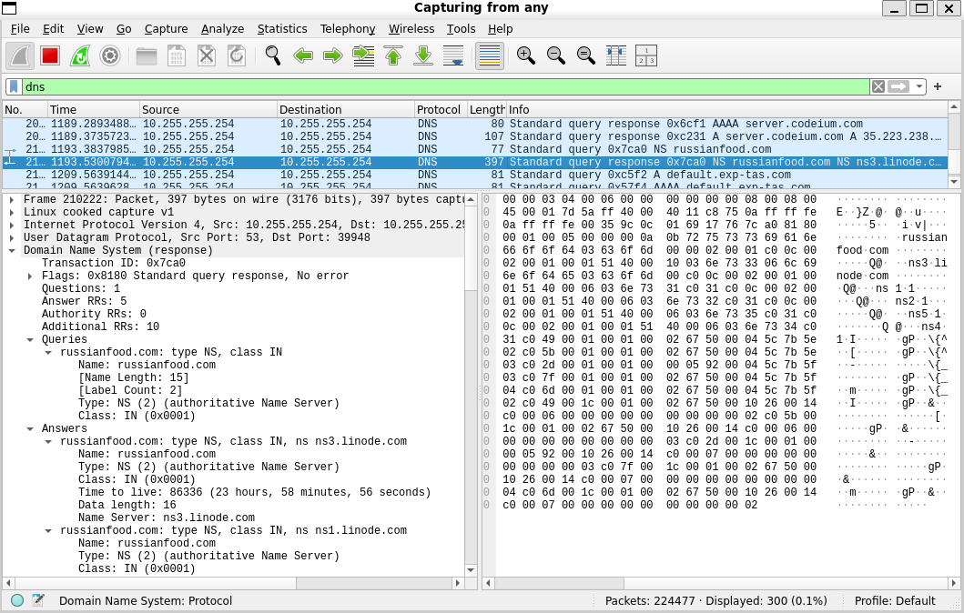
Рисунок 15 – пример ответа от сервиса для команды nslookup с типом сервера DNS

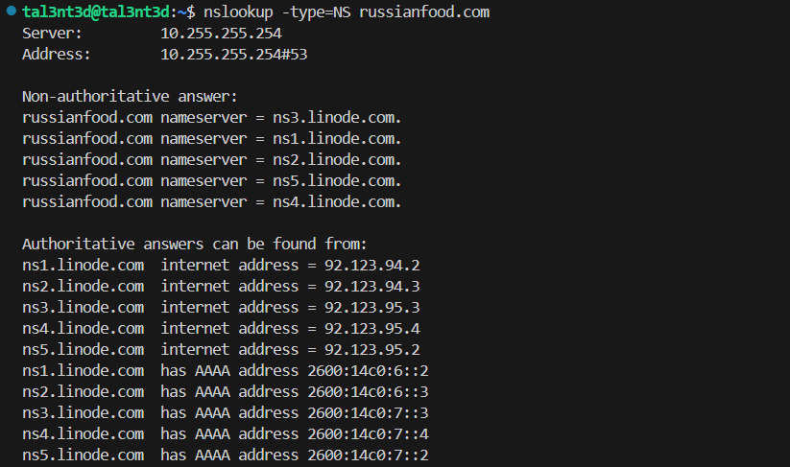
Рисунок 16 – пример команды nslookup в консоли c типом NS
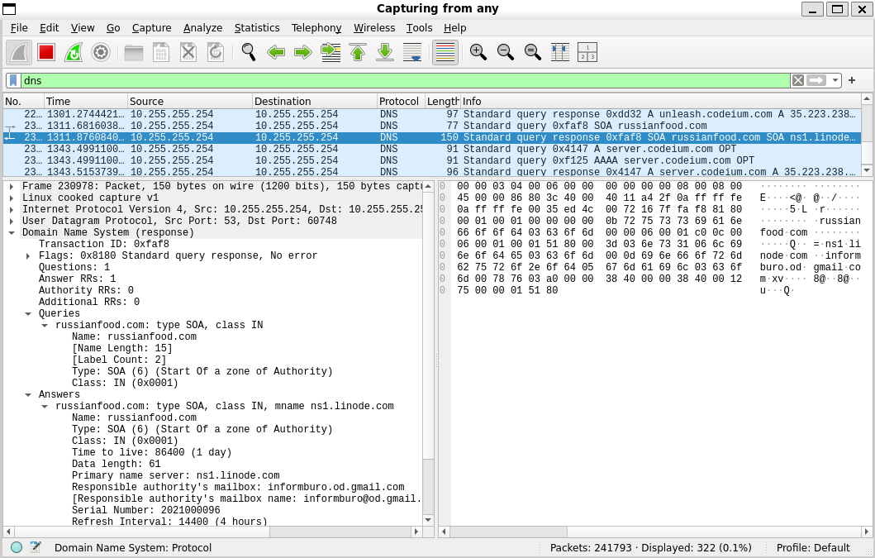
Рисунок 17 – пример ответа от сервиса для команды nslookup с типом авторитетного сервера для доменного имени
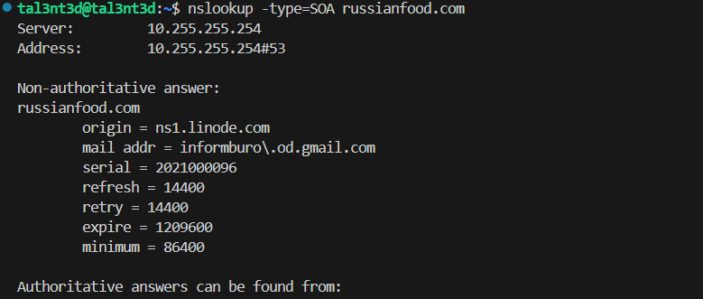
Рисунок 18 – пример команды nslookup в консоли c типом SOA

- Проведем обратный запрос DNS с использованием утилиты host
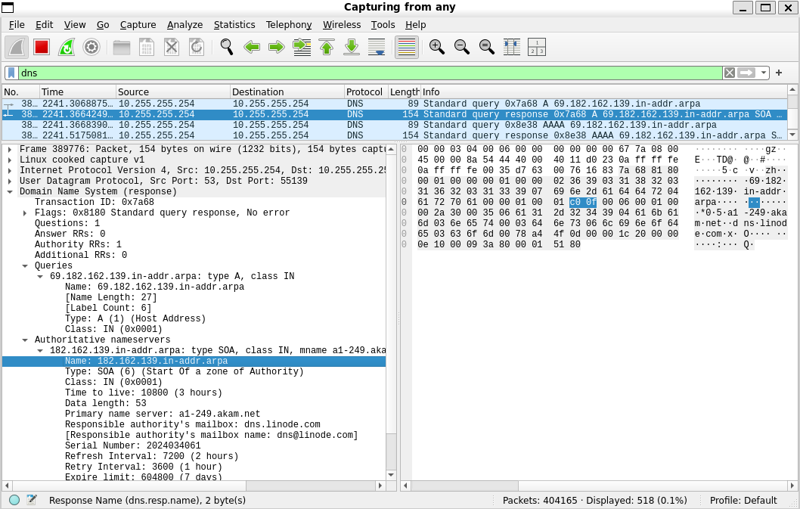
Рисунок 19 — пример ответа от сервиса по обратному запросы по IPv4
Рисунок 20 — пример команды host для обратного запроса по IPv4
- Получим все ресурсные записи для определенного доменного имени с использованием утилиты host
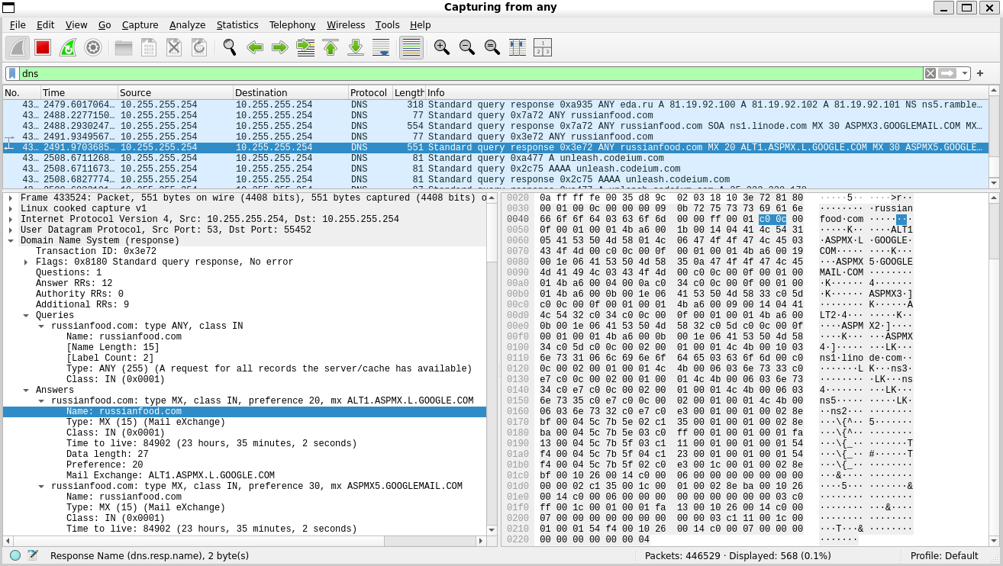
Рисунок 21 – пример ответа сервиса выполнении ANY-запроса
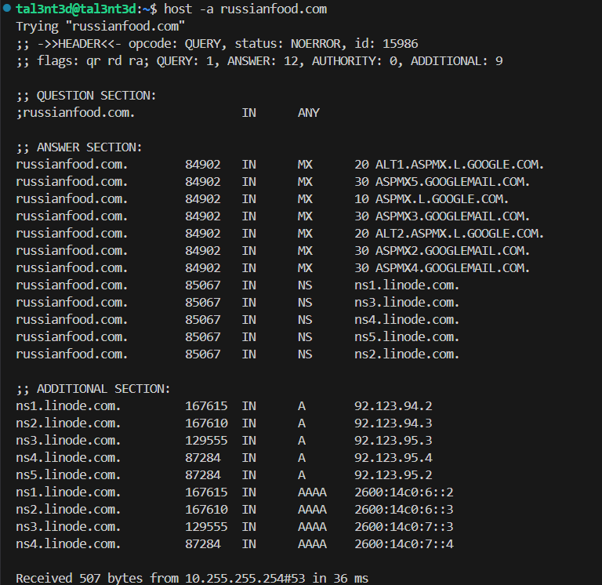
Рисунок 22 — пример команды для выполнения ANY-запроса с помощью тега
-a

